令和3年7月30日
加盟団体事務局長 様

一般社団法人日本バイアスロン連盟
事務局長 山村 明

プラスチック製会員証への変更について（依頼）
謹啓 猛暑の候、時下ますますご清祥の段、お慶び申し上げます。平素は格別のご高配を賜り、厚く御礼申し上げます。連絡が遅れ大変申し訳ございません。
加盟団体の皆様には、既に、会員証を以下の様式により、27年度からプラスチック製（半永久版）に変更し配布しております。顔写真なしで作成したものを顔写真のあるもので更新していく場合、又は、作成していない場合には以下の通り、顔写真の提出をお願いいたします。提出する顔写真は以下の規格です。
なお、一昨年2019年度においては、会員証作成が全く行われていなかったと聞いており、つきましては、一昨年度分の未作成分を含めて作成いたします。既に写真をお送り頂いている場合でも、再度お送りいただきますようよろしくお願いします。
不明な点がありましたら何なりと連絡頂きますようよろしくお願いいたします。
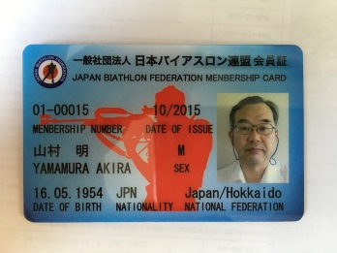
（会員証イメージ図）裏面は英語表記となります。
謹白

記
１ 提出写真：免許証写真２枚か写真データでも可（携帯写真の場合は圧縮はしないで下さい）
カラー、無帽、正面、上三分身、無背景、単一色
サイズ 縦3cm×横2.4cmの 縁なし
申請前6か月以内に撮影したものに限ります。背景色については、薄い「灰色・茶色・青色」のいずれかでお願いします。裏面に、会員番号と氏名（ｱﾙﾌｧﾍﾞｯﾄ読み仮名）を必ず記載下さい。ﾃﾞｰﾀの場合も同様。
２ 提出期限：10月末日（それ以降の送付は次年度となります。ご理解のほどを）
以上

(一社)日本バイアスロン連盟事務局 会員登録担当 山村
A-yamamura@biathlon.or.jp又はoffice@biathlon.or.jp

